РОССИЯ

ОАО «ЧУВАШТОРГТЕХНИКА»

Шпилька стационарная

ШС-20-1/1

ПАСПОРТ

и руководство по сборке

ЧЕБОКСАРЫ
2015

1 НАЗНАЧЕНИЕ

Шпилька стационарная ШС-20-1/1 (далее шпилька) предназначена для установки в духовку пароконвектомата ПКА20-1/1 (далее ПКА). Шпилька предназначена для установки функциональных емкостей типа GN 1/1.
На предприятии действует сертифицированная система менеджмента качества в соответствии требованиям ИСО 9001:2008 . Регистрационный номер сертификата 73 100 2188 от 17.01.2014 по 29.12.2016 г.

2 технические характеристики

Технические данные шпильки должны соответствовать значениям, указанным в таблице 1.

Таблица 1

№  пп/п | Наименование | Норма
1 | Количество устанавливаемых функциональных емкостей GN 1/1, шт. | 20
2 | Допустимая нагрузка на одну емкость, кг, не более | 4
3 | Габаритные размеры, мм, не более  длина  ширина (без ручки)  высота | 435  580  1340
4 | Масса, кг, не более | 20

3 КОМПЛЕКТ ПОСТАВКИ

Комплект поставки должен соответствовать таблице 2.

Таблица 2

№  пп/п | Наименование | Количество, шт.
1 | Каркас шпильки | 1
2 | Подставка | 1
3 | Упаковка | 1
4 | Паспорт | 1
5 | Пакет полиэтиленовый | 2

4 инструкция по сборке

Шпилька поставляется в разобранном состоянии. Сборку произведите в следующей последовательности:
- установите подставку (рис. 1) внутрь ПКА так, чтобы радиусные части подставки и радиусные части дна духовки ПКА совместились;
- установите каркас шпильки на подставку - оси подставки должны совместиться с отверстиями в каркасе шпильки.

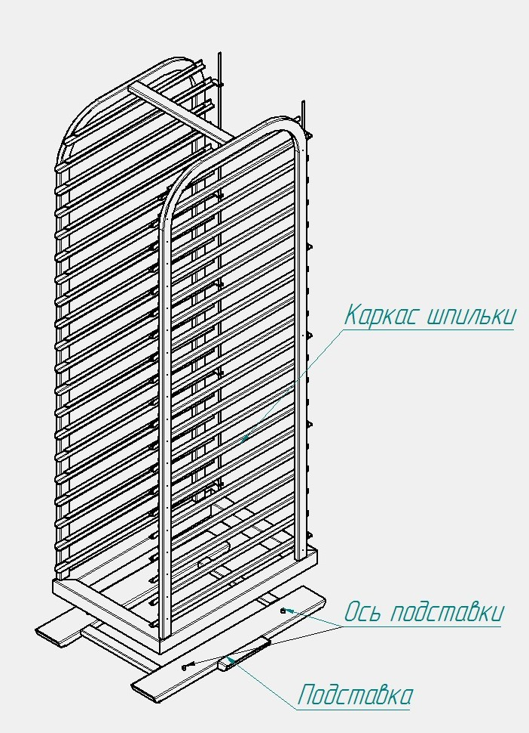

Рис. 1 Эскиз установки на подставку

5 СВИДЕТЕЛЬСТВО О ПРИЕМКЕ

Шпилька ШС-20-1/1 ______________ соответствует КД и признана годным для эксплуатации.

Дата выпуска _________________________________________
______________________________________________________
личные подписи (оттиски личных клейм) должностных лиц предприятия, ответственных за приемку изделия

6 СВИДЕТЕЛЬСТВО О КОНСЕРВАЦИИ

Шпилька ШС-20-1/1 консервирована ОАО «Чувашторгтехника» согласно требованиям, предусмотренным конструкторской документацией

Дата консервации

Консервацию произвел ________________
(подпись)
Изделие после консервации принял
(подпись)

7 СВИДЕТЕЛЬСТВО ОБ УПАКОВКЕ

Шпилька ШС-20-1/1 упакована ОАО «Чувашторгтехника» согласно требованиям, предусмотренным конструкторской документацией

Дата упаковки М. П.
(подпись)
Упаковку произвел ______________
(подпись)
Изделие после упаковки принял ______
(подпись)

8 ГАРАНТИИ ИЗГОТОВИТЕЛЯ

Гарантийный срок эксплуатации шпильки - 1 год со дня ввода в эксплуатацию.
В течение гарантийного срока предприятие-изготовитель гарантирует безвозмездное устранение выявленных дефектов изготовления и замену вышедших из строя составных частей тележки, произошедших не по вине потребителя, при соблюдении потребителем условий транспортирования, хранения и эксплуатации изделия.
Гарантия не распространяется на случаи, когда тележка вышла из строя по вине потребителя в результате несоблюдения требований, указанных в паспорте.
Время нахождения тележки в ремонте в гарантийный срок не включается.
В случае невозможности устранения на месте выявленных дефектов предприятие-изготовитель обязуется заменить дефектную шпильку.
Все детали, узлы и комплектующие изделия, вышедшие из строя в период гарантийного срока эксплуатации, должны быть возвращены заводу-изготовителю шпильки для детального анализа причин выхода из строя и своевременного принятия мер для их исключения.
Рекламация рассматривается только в случае поступления отказавшего узла, детали или комплектующего изделия с указанием срока изготовления и установки.

9 СВЕДЕНИЯ О РЕКЛАМАЦИЯХ

Рекламации предприятию-изготовителю предъявляются потребителем в порядке и сроки, предусмотренные Федеральным законом «О защите прав потребителей» от 09.01.1996 г. с изменениями и дополнениями от 17.12.1999, 30.12.2001, 22.08.2004, 02.10.2004. 21.12.2004, 27.07.2006, 16.10.2006, 25.11.2006, 25.10.2007, 23.07.2008 г., Гражданским кодексом РФ (части первая от 30.11.1994 г. № 51-ФЗ, вторая от 26.01.1996 г. № 14-ФЗ, третья от 26.11.2001 г. №146-ФЗ, четвертая от 18.12.2006 г. № 230-ФЗ) с изменениями и дополнениями от 26.12, 20.02, 12.08. 1996 г., 24.10.1997 г., 08.07, 17.12.1999 г., 16.04, 15.05, 26.11.2001 г., 21.03,14.11, 26.11. 2002 г., 10.01, 26.03, 11.11, 23.12.2003 г., 29.06, 29.07, 02.12, 29.12, 30.12.2004 г., 21.03, 09.05, 02.07, 18.07, 21.07.2005 г., 03.01, 10.01, 02.02, 03.06, 30.06, 27.07, 03.10, 04.12, 18.12, 29.12, 30.12.2006 г.,
26.01, 05.02, 20.04, 26.06, 19.07, 24.07, 02.10, 25.10, 04.11, 29.11, 01.12, 06.12.2007 г., 24.04, 29.04, 13.05, 30.06, 14.07, 22.07, 23.07, 08.07, 08.11, 25.12, 30.12.2008 г., 09.02.2009 г., а также Постановлением Правительства РФ от 19.01.1998 г. № 55 «Об утверждении Правил продажи отдельных видов товаров, перечня товаров длительного пользования, на которые не распространяются требования покупателя о безвозмездном предоставлении ему на период ремонта или замены аналогичного товара, и перечня непродовольственных товаров надлежащего качества, не подлежащих возврату или обмену на аналогичный товар других размера, формы, габарита, фасона, расцветки или комплектации» (с изменениями от 20.10.1998 г., 02.10.1999 г., 06.02.2002 г., 12.07.2003 г., 01.02.2005 г., 08.02, 23.05, 15.12. 2006 г., 27.03.2007 г., 27.01.2009 г.).

Рекламации направлять по адресу:
Чувашская Республика,
г. Чебоксары, Базовый проезд, 28.
Тел./факс: (8352) 56-06-26, 56-06-85.
Тел. горячей линии (срочная телефонная техническая поддержка) -
(8352) 24-03-11

10 СВЕДЕНИЯ ОБ УТИЛИЗАЦИИ

При подготовке и отправке шпильки на утилизацию необходимо разобрать и рассортировать составные части шпильки по материалам, из которых они изготовлены.

Внимание! Конструкция шпильки постоянно совершенствуется, поэтому возможны незначительные изменения, не отраженные в настоящем паспорте.

11 СВЕДЕНИЯ О ХРАНЕНИИ И ТРАНСПОРТИРОВАНИИ

Хранение шпильки должно осуществляться в транспортной таре предприятия изготовителя по группе условий хранения 4 ГОСТ 15150 при температуре окружающего воздуха не ниже (минус) 35 °С.
Срок хранения не более 12 месяцев.
При сроке хранения свыше 12 месяцев владелец шпильки обязан произвести переконсервацию крепежных изделий по ГОСТ 9.014.
Упакованную шпильку следует транспортировать железнодорожным, речным, автомобильным транспортом в соответствии с действующими правилами перевозки на этих видах транспорта. Морской и другие виды транспорта применяются по особому соглашению.
Условия транспортирования в части воздействия климатических факторов – группа 4 по ГОСТ 15150, в части воздействия механических факторов – С по ГОСТ 23170.
Погрузка и разгрузка шпильки из транспортных средств должна производиться осторожно, не допуская ударов и толчков.

ВНИМАНИЕ! Складирование упакованной шпильки для хранения и транспортирования производится только в один ярус.

